不合格销毁登记存单
2022年5月5日惠州市博罗县葵丰市场田妹海鲜 档主:田红梅，沙白，氯霉素不合格。《食用农产品快检结果告知书》（编号：BLKF-2022005050001）及不合格食用农送达《广东省食用农产品批发（零售）市场产品记录登记表》，并告知当事人快速检测的沙白，氯霉素不合格，判读结果为“不合格”。
当事人陈述对快检结果无异议，采取销毁措施，购进15kg，销毁14.9kg。
1.告知当事人不合原因
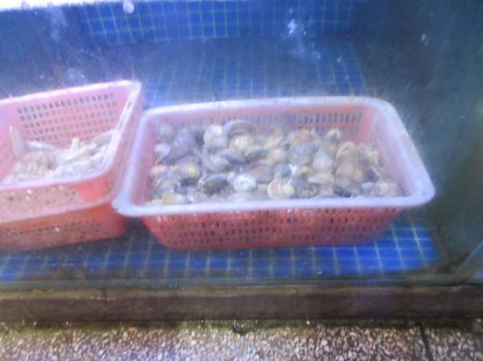

2.销毁前
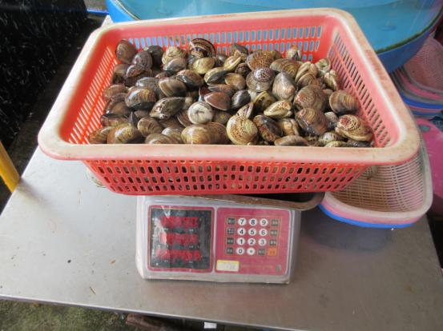
3.经营者签名确认
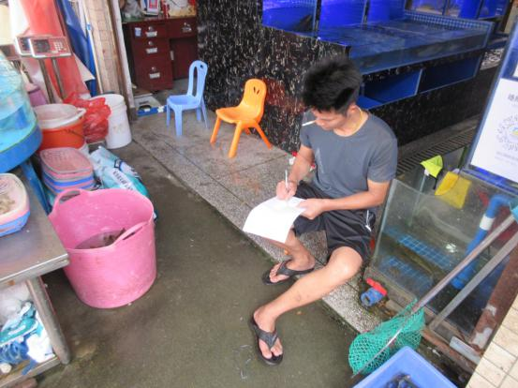

4.销毁过程
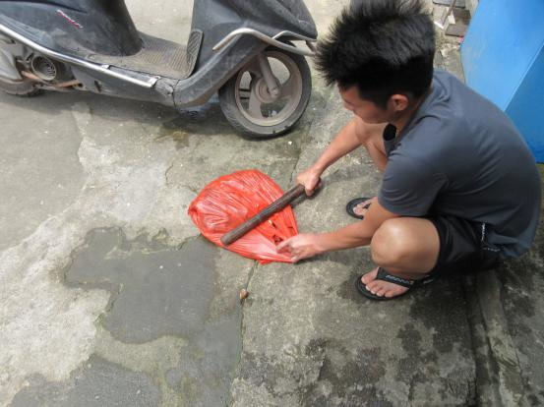

5.销毁后
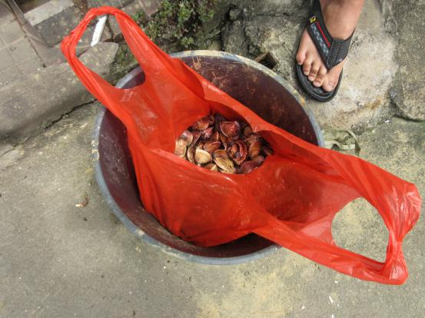

6.监督人及销毁人签名

